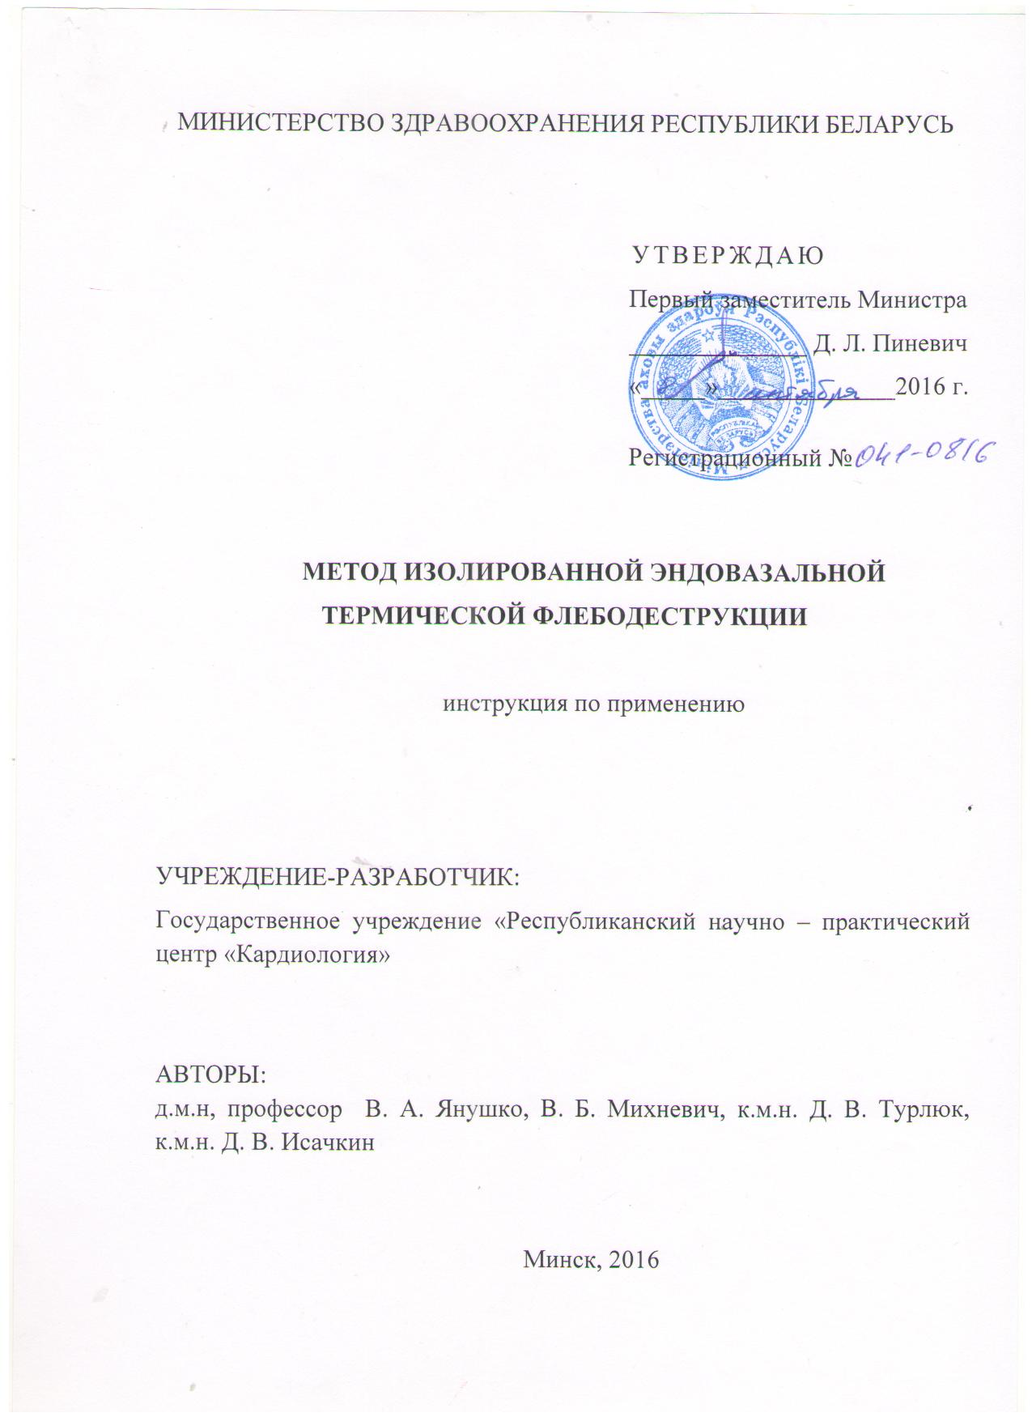

ОБОЗНАЧЕНИЯ И СОКРАЩЕНИЯ

АД – артериальное давление
БПВ – большая подкожная вена
МПВ – малая подкожная вена
ВБВ – варикозная болезнь вен
НМГ – низкомолекулярные гепарины
РЧ – радиочастотный
РЧФА – радиочастотная флебоабляция
ЭВЛК – эндовенозная лазерная коагуляция
НПВС – нестероидные противовоспалительные средства
УЗИ – ультразвуковое исследование
ХВН – хроническая венозная недостаточность
ХАН – хроническая артериальная недостаточность
ЧСС – частота сердечных сокращений
ЭКГ – электрокардиограмма
ДМПП – дефект межпредсердной перегородки
ДМЖП – дефект межжелудочковой перегородки
СЕАР – международная классификация ХВН: C – (Clinical) клиника,
E – (Etiologic) этиология, A – (Anatomic) анатомия
P – (Pathophysiologic) патофизиология.

В настоящей инструкции по применению (далее – инструкция), изложен метод изолированной эндовазальной термической флебодеструкции большой подкожной вены (БПВ), который может быть использован в комплексе медицинских услуг, направленных на лечение пациентов с варикозной болезнью нижних конечностей. Инструкция предназначена для использования врачами - хирургами, врачами-сосудистыми хирургами. Область применения: сосудистая хирургия.
- ПОКАЗАНИЯ К ПРИМЕНЕНИЮ
Первичная варикозная болезнь вен (ВБВ) нижних конечностей с клиническим классом по CEAP: от С2A Ер AS2 Pr, до С4bS Ер AS4 Pr. Степенью хронической венозной недостаточности (ХВН): от 0 степени, до II степени по В.С.Савельеву. При наличии следующих условий:
- Отсутствие крупных (Ø более 3 мм) межсистемных венозных анастомозов.
- Отсутствие обширной сети (более четырёх визуализируемых вен на площади 10 см²) венозных боковых притоков.
- Диаметр венозных притоков не более 6 мм.
- Отсутствие крупных (Ø более 3 мм) перфорантных (коммуникантных) вен в непосредственной близости (ближе 15 мм) от расположения боковых венозных притоков.
- Отсутствие гроздевидной трансформации венозных притоков.
- Отсутствие атрофии кожно-подкожного лоскута над варикозным узлом венозного притока.
- Отсутствие признаков тромбоза венозных притоков
- Отсутствие в анамнезе тромбофлебита (открытой травмы) венозных притоков.

- ПРОТИВОПОКАЗАНИЯ К ПРИМЕНЕНИЮ
Абсолютные противопоказания:
- Окклюзионно-стенотические поражения артерий нижних конечностей с хронической артериальной недостаточностью (ХАН) III – IV ст.
- Беременность (вторая половина), период лактации.
- Острый тромбофлебит или флеботромбоз вен нижних конечностей.
- Онкологические заболевания IV клинической группы.
- Терминальная стадия дисфункции органов (почечная, печеночная, сердечная, дыхательная, полиорганная и др. недостаточность).
- Ожирение IV степени.
- Лимфостаз нижних конечностей (в стадии фибредемы, «слоновости»).
Относительные противопоказания:
- Лекарственная полиаллергия, либо доказанная аллергическая реакция на компоненты тумисцентной анестезии.
- Посттравматические рубцовые, (трофические) изменения кожи и подкожной клетчатки в области предполагаемой пункции или в проекции ствола большой подкожной вены (БПВ).
- Воспалительный процесс кожи или подкожной клетчатки в зоне предполагаемой пункции.
- Тромбофилия или неоднократные тромбофлебиты либо тромбозы глубоких вен в анамнезе.
- Значительное ограничение объёма движений в суставах нижних конечностей (тазобедренный – сгибание более 120°, отведение менее 15°, коленный – сгибание более 110°, разгибание менее 160°, голеностопный – сгибание менее 100°, разгибание больше 85°).
- Некоторые пороки сердца (дефекты межпредсердной или межжелудочковой перегородок).
- Расширение просвета стволовых вен более 18 мм.
- Утолщение или уплотнение стенки или участка БПВ (следствие перенесенного воспаления, травмы).

- ПЕРЕЧЕНЬ НЕОБХОДИМЫХ МЕДИЦИНСКИХ ИЗДЕЛИЙ, МАТЕРИАЛОВ, ЛЕКАРСТВЕННЫХ СРЕДСТВ И ОБОРУДОВАНИЯ
– многофункциональный операционный стол,
– функциональные бестеневые операционные лампы,
– монитор для непрерывной регистрации частоты сердечных сокращений (ЧСС), артериального давления (АД), электрокардиограммы (ЭКГ), парциального давления кислорода в тканях (Р0₂),
– аппарат для выполнения ультразвукового исследования (УЗИ) в операционной,
– лазерный генератор или радиочастотный генератор,
– стерильный гель для интраоперационного УЗИ мониторинга,
– стерильный рукав для ультразвукового (УЗ) датчика,
– УЗ линейный датчик для исследования сосудов (5–15 MHz),
– набор для катетеризации вены (игла 16-18G (диаметр 1.3 мм, длина 45мм) для пункции вены, проводник 0,035, катетер),
– раствор для тумисцентной анестезии (охлажденный до температуры +10°С в составе: лидокаина гидрохлорид 1% – 40-50 мл, эпинефрина гидрохлорид 0,01% – 1,0 мл, натрия гидрокарбонат 8,4 % – 10 мл, натрия хлорид 0,9% – до 1000 мл),
– инфузионная помпа (инсуфлятор) или одноразовый стерильный шприц 50 мл (с пункционной иглой калибром 16-18 G),
– инъекционные лекарственные средства низкомолекулярных гепаринов (эноксапарин натрия 0,6-0,8 мл),
– одноразовый стерильный лазерный световод или радиочастотная (РЧ) антенна (для выполнения эндовазальной термической флебодеструкции),
– антисептик, стерильные салфетки, бинт, пластырь,
– эластический валик цилиндрической формы (Ø 1,5-2,0 см),
– силиконовый валик (размером 2,5×2,5 см),
– эластичный чулок II степени компрессии.
- ТЕХНОЛОГИЯ ИСПОЛЬЗОВАНИЯ МЕТОДА
- Предоперационная подготовка пациентов к изолированной эндовазальной термической флебодеструкции выполняется по общепринятой методике, с одним отличием от подготовки пациента к комбинированной эндовазальной термодеструкции: контуры всех значимых боковых венозных притоков помечаются непосредственно перед хирургической операцией перманентным маркером на всем их протяжении, с указанием диаметров, наличия варикозной трансформации или возможного перфорантного сообщения.

- Техника хирургической операции:
Укладка пациента на спине. Операционное поле обрабатывается раствором антисептика, обкладывается стерильным бельём.
Выполняется пункция и катетеризация ствола БПВ в наиболее дистальном неизмененном участке под контролем УЗИ. При постоянном УЗИ контроле, через катетер в вену вводится рабочий инструмент (лазерный световод или радиочастотная (РЧ) антенна). Световод или РЧ антенна продвигаются в ретроградном направлении к устью БПВ и позиционируется на 1-1,5 см дистальнее сафено-феморального соустья или на уровне устья поверхностной надчревной вены.
Проводится тумисцентная (вариант местной инфильтрационной) анестезия охлажденным до температуры +10°C раствором (стандартизованная пропись), посредством введения инфильтрационной иглы (под контролем УЗИ) в межфасциальное пространство, в котором расположена БПВ (выполняется несколько проколов в проекции хода БПВ по направлению от места пункции БПВ к устью вены) и нагнетания в указанное анатомическое пространство анестезирующего раствора (вручную или с помощью механического инсуфлятора (помпы), из расчета 10 – 15 мл на 1 см вены).
Выполняется термическая деструкция стенки вены (под постоянным контролем УЗИ, время и мощность воздействия - согласно рекомендациям производителя используемого генератора). После деструкции ствола БПВ, лазерный световод или РЧ антенна извлекается, место пункции обрабатывается антисептиком, края раны заклеиваются стерильной лейкопластырный полоской. Выполняется эксцентрическая компрессия валиком в проекции БПВ. Такой же валик (округлого сечения) фиксируется в проекции боковых венозных притоков (помеченных маркером до операции) на всем их протяжении с перекрытием контуров последних на 10-15% по ширине. В проекции участка с варикозной трансформацией венозного притока или перфорантной веной, дополнительно фиксируется округлая силиконовая подушечка размером 2,5 x 2,5 см, с последующим наложением эластической повязки или эластического трикотажа на всю конечность. Измененные венозные притоки не подвергаются хирургической, либо иного вида деструкции. Хирургическая операция закончена.
3. Наблюдение пациентов в раннем и позднем послеоперационном периоде:
- ношение эластичного трикотажа II степени компрессии от 4-х недель до 1,5 месяцев (первые II суток – постоянно, с перерывом 2 раза в сутки по 10-15 минут для выполнения гигиенических процедур),
- посещение любого вида бань (сауна, парилка, и т.д.), а так же водных физиотерапевтических процедур (грязевые ванны или обёртывания, жемчужные ванны, подводный массаж, душ Шарко, контрастные ванны и т.п.) избегать в течение 30 суток после выполнения хирургической операции,
- профессиональное (интенсивное) занятие спортом, либо выполнение работы, связанной с многократным в течение рабочей смены подъемом, переносом и удержанием тяжестей (более 5 кг для женщин, более 10 кг для мужчин), а также с длительным (более 2 часов подряд) нахождением пациента в положении стоя, ограничить в течение 30 суток и полностью исключить в первые 4-5 дней после проведения хирургической операции,
- прием инъекционных антикоагулянтов (эноксапарин натрия и др.) или новых оральных антикоагулянтов (ривароксабан, дабигатран и др.) в профилактической дозировке 5-6 дней после хирургического вмешательства,
- прием флеботропных лекарственных средств (диосмин, троксерутин, геспередин, эскузан и др.) курсом 6 недель, начиная за 14-15 суток до проведения хирургической операции,
- контрольное выполнение УЗИ: в I сутки после проведения хирургической операции и в сроках: 7-8 суток, 6 и 12 месяцев после хирургической операции.
- при неполной редукции боковых венозных притоков в сроке более 6 месяцев после хирургической операции, выполняется их деструкция (склерооблитерация, минифлебэктомия) в амбулаторных условиях.

- ПЕРЕЧЕНЬ ВОЗМОЖНЫХ ОСЛОЖНЕНИЙ ИЛИ ОШИБОК И ПУТИ ИХ УСТРАНЕНИЯ
- Боли в оперированной конечности в течение 1-3 суток после вмешательства. Нередко болевой синдром связан не с самой хирургической операцией, а с длительной компрессией конечности, либо сопутствующей суставной патологией. При правильном подборе размера и вида эластического трикотажа и регулярной дозированной двигательной нагрузке на нижние конечности, такие симптомы быстро купируются.
- Появление кровоподтёков, гематом по ходу коагулированной вены. Возможные причины их появления – перфорация стенки вены, и особенности проведения тумисцентной анестезии. Обычно не требуется дополнительное лечение, возможно применение наружных лекарственных средств, содержащих антикоагулянты (гепарин).
- Кратковременный (в I, реже во II сутки после операции) субфебрильный подъем температуры, часто сопровождается локальной гиперемией в проекции БПВ или боковых венозных притоков. Это нормальная пирогенная реакция на коагуляцию белков стенки сосуда. Купируется приемом нестероидных противовоспалительных средств (НПВС), либо наружным применением лекарственных средств с НПВС.
- Длительно (более 6 месяцев) не редуцированные боковые венозные притоки. При соблюдении показаний к применению метода изолированной эндовазальной флебодеструкции и выполнении рекомендаций к послеоперационному ведению пациентов, данное осложнение практически не встречается. Обычно, боковой венозный приток перестает функционировать через 4-6 месяцев после хирургического вмешательства. При отсутствии видимой динамики более 6 месяцев после оперативного лечения, выполняется деструкция нередуцированных боковых притоков (склерооблитерация, минифлебэктомия) в амбулаторных условиях.
- Тромбофлебит - возникает на 2-5 сутки после проведения хирургической операции. Показано постоянное ношение эластического трикотажа, прием антикоагулянтов, НПВС. Регулярный УЗИ контроль. Лечение амбулаторное.
- Тромбоз глубоких вен - лечение в зависимости от клинического течения и уровня поражения.

